聚焦黄河滩区迁建 留住群众美丽乡愁--《菏泽黄河滩区迁建村庄地名记忆》完成编印

近日，由菏泽市民政局编著的《菏泽黄河滩区迁建村庄地名记忆》一书编印完成，与读者见面。
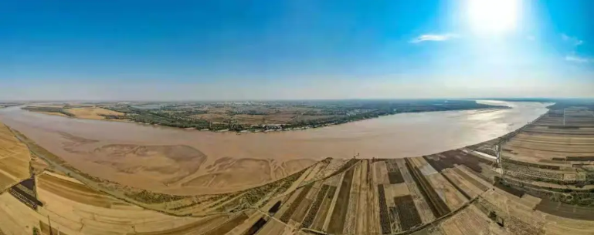
2017年以来，我省实施黄河滩区居民迁建工程，菏泽是山东省迁建任务最重的地区，涉及牡丹区、鄄城、东明3个县区的9个镇182个自然村，14.6万人。群众在喜迁新居的同时，一些传统的村落也即将消失。为加强地名文化保护，为滩区群众留住美丽乡愁，满怀信心迎接新生活，菏泽市民政局于2020年9月启动了《菏泽黄河滩区迁建村庄地名记忆》编撰工作，成立了以局主要负责同志为主任的编纂工作专班。专班工作人员深入滩区乡村，查阅典籍、碑刻、族谱等文献资料，挖掘、探究村庄地名背后蕴含的文化信息，对每一个村庄地名的演变都进行了系统挖掘整理，于2021年11月完成编印工作。
该书立足菏泽197个沿黄迁建村庄，立体、客观、真实、全面展示滩区居民摆脱黄河水患威胁、脱贫致富奔小康的伟大变迁，使得滩区群众“三年攒钱、三年垫台、三年盖房、三年还账”这一状况成为历史，通过新旧村庄的变化对比，反应出新时代党的好方针、好政策，反映出菏泽黄河滩区群众生活发生的巨大变化。该书以菏泽所辖牡丹区、鄄城、东明3个县区的9个镇，90个行政村及197个黄河滩区迁建自然村（除本次滩区迁建的182余个自然村外，还包括15个滩区易地扶贫搬迁和试点）为基础单位，客观记录村庄的建置沿革、经济建设、文教体卫、居民生活、社区组织、古今人物等多项内容，涉及衣食住行、乡风民俗、名胜古迹、轶事传说等多个层面，以村庄为主体，内容分村庄来历、概况等部分。该书依照行政统辖关系，以时为序，坚持重在溯源、详今略古的原则，应用述、记、志、图、表、录等体裁，书前设置综述，便于读者了解菏泽黄河滩区迁建概况，每个县区设置概述，为每个县区概况以及村庄迁建情况，每个村庄设置1-2幅反应村情村貌具有标志性图片，力求图文并茂，展示黄河滩区村庄的变迁，记录黄河滩区迁建村庄的前世今生。(山东民政 2021-12-30 )

